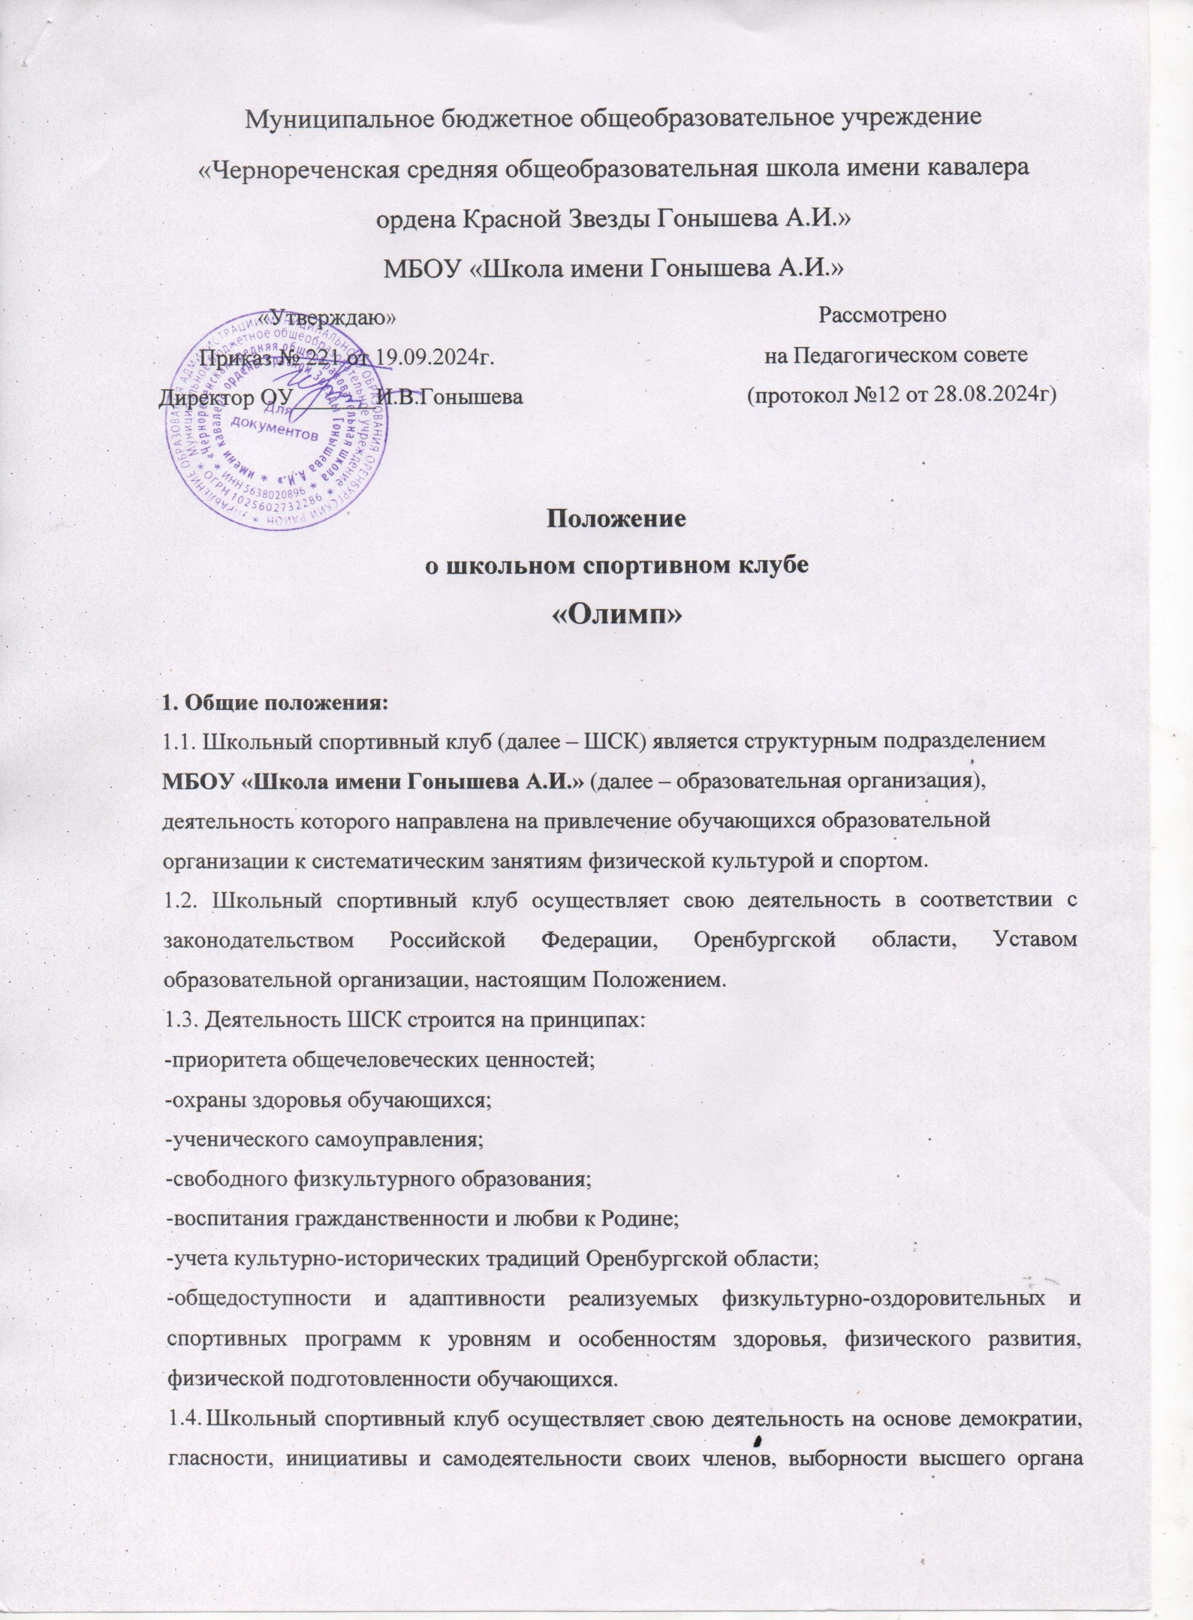

управления ШСК, отчетности перед коллективом и образовательной организацией.

1. Деятельность ШСК на постоянной основе поддерживается администрацией образовательной организации, органами местного самоуправления муниципального образования Оренбургский район, сельского поселения МО «Чернореченский с. совет».

**2. Цели и задачи ШСК:**

2.1. Активное содействие физкультурному и духовному воспитанию.

2.2. Создание совместно с администрацией образовательной организации необходимых условий для развития физической культуры и спорта в образовательной организации, организация досуга обучающихся по спортивным интересам, удовлетворение их потребности в физическом совершенствовании.

2.3. Оказание практической помощи членам ШСК в реабилитации, сохранении и укреплении здоровья средствами физической культуры и спорта.

2.4. Пропаганда и активное внедрение физической культуры, здорового образа жизни в повседневную жизнь обучающихся и членов их семей.

2.5. Физическое воспитание и развитие членов ШСК, формирование знаний и навыков по личной и общественной гигиене, самоконтролю, оказанию первой помощи пострадавшему.

2.6. Взаимодействие с другими школьными спортивными клубами и спортивными организациями.

**3. Содержание работы ШСК:**

3.1. Школьный спортивный клуб осуществляет свою деятельность во взаимодействии с администрацией образовательной организации и выполняет следующие функции:

-организует для обучающихся, членов их семей, работников образовательной организации систематические занятия физической культурой, спортом и туризмом в спортивных секциях и командах, группах оздоровительной направленности, любительских и других объединениях по интересам, физкультурно-спортивных центрах;

-проводит массовые физкультурно-оздоровительные мероприятия, спортивные праздники, дни здоровья, спартакиады, соревнования;

-использует научно-методические рекомендации и передовой опыт работы по развитию физической культуры и спорта;

-проводит работу по физической реабилитации обучающихся, имеющих отклонения в состоянии здоровья и слабую физическую подготовленность;

-организует совместно с учителями физического воспитания ежегодное проведение смотра физической подготовленности обучающихся, сдачу нормативов;

-проводит работу по подготовке членов ШСК к выполнению нормативов и требований

комплекса ГТО;

-устанавливает и поддерживает связи с другими школьными спортивными клубами и спортивными организациями;

-взаимодействует со средствами массовой информации, размещает информацию о деятельности ШСК на образовательных, молодежных, спортивных Интернет-порталах;

-совместно с медицинским персоналом образовательной организации организует медицинский контроль за состоянием здоровья занимающихся физической культурой, спортом и туризмом;

-принимает непосредственное участие в организации работы зимних и летних оздоровительно-спортивных лагерей;

-способствует развитию самодеятельности и самоуправления в работе ШСК.

3.2. Совместно с администрацией образовательной организации школьный спортивный клуб:

-обеспечивает контроль за учебно-тренировочным процессом в секциях, оздоровительных группах, командах ШСК;

-формирует сборные команды образовательной организации по видам спорта и обеспечивает их участие в спортивных соревнованиях;

-организует и проводит смотры, конкурсы на лучшую постановку массовой физкультурно-оздоровительной и спортивной работы среди классов, учебных групп.

**4. Органы управления ШСК:**

4.1. Непосредственное руководство деятельностью ШСК осуществляет руководитель ШСК.

4.2. Органами самоуправления ШСК, является Общее собрание членов ШСК и Совет ШСК.

4.3. Общее собрание членов ШСК созывается по мере необходимости, но не реже одного раза в год.

Общим собранием делегатов-членов ШСК избирается Совет ШСК из числа обучающихся, спортсменов-активистов, организаторов физической подготовки классов, родителей, педагогических работников.

Общее собрание членов ШСК считается правомочным, если на его заседании присутствует не менее половины приглашенных делегатов - членов ШСК.

4.4. Заседания Совета ШСК проводятся не реже одного раза в триместр.

Заседание Совета ШСК считается правомочным, если на заседании присутствует не менее половины от общего числа членов Совета ШСК.

4.5. Совет ШСК:

-принимает решение о названии ШСК;

-утверждает символику ШСК;

-утверждает план работы на год и предоставляет ежегодный отчёт о работе ШСК;

-принимает решение об исключении членов ШСК из его состава, если такое исключение носит недобровольный характер;

-организует проведение общешкольных спортивных мероприятий;

-обеспечивает систематическое информирование обучающихся и родителей (законных представителей) о деятельности ШСК;

-обобщает накопленный опыт работы и обеспечивает развитие лучших традиций деятельности ШСК;

-обеспечивает взаимодействие с органами государственной власти, органами местного самоуправления, общественными организациями, спортивными федерациями и т.д.;

-готовит предложения руководителю ШСК о поощрении членов ШСК, обеспечивших высокие результаты в организационной, физкультурно-оздоровительной, спортивно-массовой работе.

4.6. Руководитель ШСК, являясь одновременно председателем Совета ШСК, осуществляет руководство деятельностью ШСК, действует от имени ШСК, представляет его в администрации образовательной организации, в органах государственной власти и местного самоуправления, перед юридическими и физическими лицами.

4.7. В классах и учебных группах избирается физкультурный организатор (физорг), который организует спортивно-массовую работу в классах и учебных группах образовательной организации.

4.8. Для организации работы по различным направлениям деятельности в структуре ШСК могут создаваться комиссии.

**5. Права ШСК:**

5.1. Школьный спортивный клуб имеет наименование, эмблему и другую атрибутику, утвержденную Советом ШСК.

5.2. По согласованию с администрацией образовательной организации ШСК имеет право:

-безвозмездно пользоваться принадлежащими образовательной организации и арендуемыми ею спортивными сооружениями, инвентарем и оборудованием в свободное от учебного процесса время;

-в установленном порядке приобретать и выдавать членам ШСК для пользования спортивный инвентарь и форму, арендовать спортивные сооружения;

-привлекать специалистов для разработки оздоровительных, физкультурно-спортивных и туристических программ;

-рекомендовать образовательной организации командировать команды, классы, учебные группы, членов ШСК, специалистов физической культуры и спорта, отдельных спортсменов на соревнования, совещания, семинары;

-проводить учебно-тренировочные сборы для подготовки команд к участию в региональных и всероссийских соревнованиях.

**6. Члены ШСК, их права и обязанности:**

6.1 Членами ШСК могут быть учащиеся образовательной организации, в которой создан ШСК, а также их родители, педагогические и другие работники образовательной организации, принимающие участие в мероприятиях, проводимых ШСК.

6.2. Несовершеннолетний обучающийся допускается к занятиям в ШСК, если на имя руководителя ШСК поступило соответствующее письменное заявление от родителя (законного представителя) несовершеннолетнего, а также медицинская справка, в которой указаны сведения о состоянии здоровья несовершеннолетнего.

6.3. Члены ШСК имеют право:

-избирать и быть избранными в руководящий орган ШСК;

-участвовать во всех мероприятиях, проводимых ШСК;

-совмещать посещение секций (групп) по различным видам спорта в случае успешной успеваемости по остальным предметам школьной программы;

-вносить предложения по вопросам совершенствования деятельности ШСК;

-использовать символику ШСК постольку, поскольку это не противоречит целям ШСК и действующему законодательству;

-входить в состав сборной команды ШСК;

-получать необходимую информацию о деятельности ШСК.

6.4. Члены ШСК обязаны:

-соблюдать настоящее Положение;

-выполнять решения, принятые Советом ШСК и руководителем ШСК;

-бережно относиться к имуществу ШСК;

-демонстрировать личный пример здорового образа жизни и культуры болельщика, улучшать свою физическую подготовленность и совершенствовать спортивное мастерство;

-посещать спортивные секции (группы) по избранному виду спорта;

-активно участвовать в спортивных и физкультурно-оздоровительных мероприятиях;

-соблюдать рекомендации врача по вопросам самоконтроля состояния здоровья и соблюдения правил личной гигиены;

-сдавать нормативы по физической культуре, комплекса ГТО;

-знать и выполнять правила техники безопасности в процессе участия в спортивных мероприятиях.

**7. Финансовая деятельность ШСК:**

7.1. Деятельности ШСК осуществляется за счет бюджетного финансирования.

7.2. Школьный спортивный клуб имеет право привлекать дополнительные средства для финансирования его деятельности, в частности:

- привлекать средства физических лиц и организаций, предоставляемых ШСК в качестве дара или пожертвования (порядок осуществления дарения и пожертвования регулируется главой 32 Гражданского кодекса Российской Федерации);

-пользоваться поддержкой федеральных органов исполнительной власти, органов исполнительной власти Оренбургской области, органов местного самоуправления муниципальных образований Оренбургского района.

**8. Прекращение деятельности ШСК:**

8.1. Ликвидация ШСК производится совместным решением Совета ШСК и администрации образовательной организации и оформляется приказом руководителя образовательной организации.